Gli Incontri Enogastronomici Anno 2007
dell’Associazione Italiana Sommeliers - Delegazione di Napoli
**********************************************************************************


IL Ristorante
MASCAGNI
Vi invita a partecipare alla cena a tema dedicata al

BACCALA’ ISLANDESE NELLA CUCINA NAPOLETANA

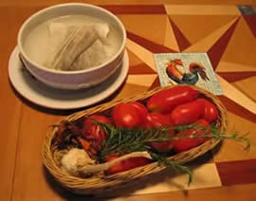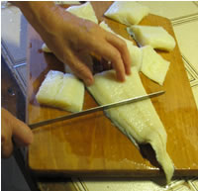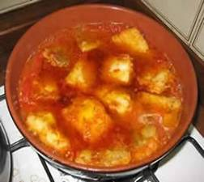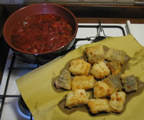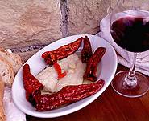

che si terrà Giovedì 18 Gennaio alle ore 20. 30.
Saranno presenti i rappresentanti delle aziende protagoniste della serata
che illustreranno le caratteristiche dei loro prodotti:
Dott. Sergio Imparato Commimport Fish
Sig. Antonio Mandara Caseificio Mandara di Agerola
Sig. Ciro Cestaro Azienda Vinicola Mastroberardino
----------------------------------------------------------------------------------
Menù
Tocchetti di Mussillo
con purea di patate e carciofi indorati e fritti
●
Paccheri di Gragnano mantecati con Baccalà e Pachino
●
Baccalà al forno con patate
●
Verticale di Provolone del Monaco stagionato 6 e 12 mesi
con confettura di Pere Pennate e Miele di Castagno
●
in abbinamento i vini dell’Azienda Mastroberardino:

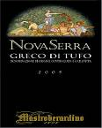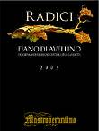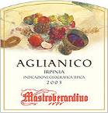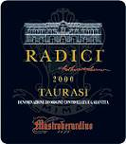
-------------------------------------------------------------------------------------------------
Costo della cena euro 30,00 (euro 25,00 per i soci AIS).
E’ obbligatoria la prenotazione.
Informazioni e prenotazioni presso:
Ristorante “Mascagni” via P. Mascagni, 42- tel. 5602900

